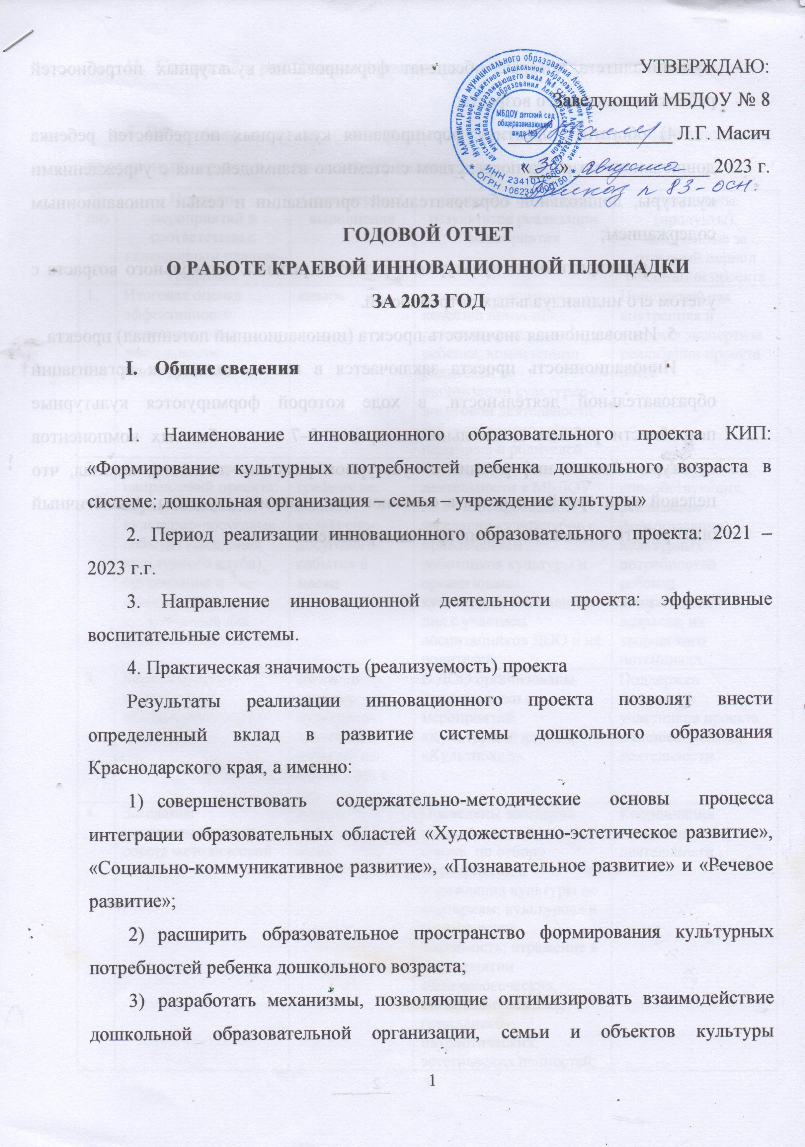
муниципалитета которые обеспечат формирование культурных потребностей ребенка дошкольного возраста;
- обогатить практику формирования культурных потребностей ребенка дошкольного возраста посредством системного взаимодействия с учреждениями культуры, дошкольной образовательной организации и семьи инновационным содержанием;
- расширить опыт культурного развития ребенка дошкольного возраста с учетом его индивидуальных потребностей.
5. Инновационная значимость проекта (инновационный потенциал) проекта
Инновационность проекта заключается в новом подходе к организации образовательной деятельности, в ходе которой формируются культурные потребности ребенка дошкольного возраста 5–7 лет – базовых компонентов культуры. Анализ информации о культурном развитии личности, показал, что целевой аудиторией являются в основном школьники и студенты. Аналогичный опыт работы с дошкольниками крайне ограничен.

- Сведения о реализации проекта за отчетный период

6. Реализация программных мероприятий краевой инновационной площадки за отчетный период в соответствии с календарным планом-графиком
№ п/п | Перечень мероприятий в соответствии с календарным планом-графиком | Срок (период) выполнения | Описание основных результатов реализации мероприятия | Результаты (продукты), полученные за отчетный период реализации проекта
1. | Итоговая оценка эффективности инновационной деятельности: мониторинг 3 этап | январь | Проведен мониторинг качества инновации: развитие культуры ребенка, компетенции родителей по организации культурно-досуговой деятельности ребенка, взаимодействия педагогов и родителей. | Положительная внутренняя и внешняя экспертиза реализации проекта КИП.
2. | Реализация основных направлений проекта: образовательные и культурно-досуговые события (заседания культурного клуба), организация и проведение культпоходов для детей 5-7 лет | согласно графику не менее 1 культурно-досугового события в месяц | В рамках инновационной деятельности в МБДОУ № 8 были проведены заседания культклубов с привлечением работников культуры и организованы культпоходы выходного дня с участием воспитанников ДОО и их родителей . | Создание условий, способствующих, реализации формирования культурных потребностей ребенка дошкольного возраста, их творческого потенциала.
3. | Фотовыставка с мероприятий «Культурный клуб» | согласно графику культурно-досуговых событий не менее 3 раз в год | В ДОО организованы фотовыставки с мероприятий «Культурный клуб» и «Культпоход». | Поддержка мотивации участников проекта к инновационной деятельности.
4. | Заседание координационного совета методической сети | январь  март  июнь | Проведены заседания координационного совета по отбору мероприятий в учреждения культуры по критериям: культурная и историческая значимость; отражение в мероприятии общечеловеческих, общенациональных, гражданско-патриотических, эстетических ценностей; учет содержания соответствующих образовательных областей в системе дошкольного образования. | Координация инновационной деятельности.
5. | Развитие методической сети | в теч. года | Проведены мастер-классы, семинары, вебинары для ДОО по теме проекта, в том числе организованные на платформе СМАРТЕКА – сервис по поиску лучших практик в различных отраслях. | Эффективно действующая методическая сеть инновационного взаимодействия.
6. | Пополнение страницы сайта материалами по инновационной деятельности в рамках проекта | ежемесячно | Размещение нормативно-правовых документов, продуктов инновационной деятельности, транслирование опыта работы. | Освещение инновационного опыта
7. | Размещение продуктов инновационной деятельности на сервисе лучших практик «АСИ СМАРТЕКА» | сентябрь-октябрь | На цифровой платформе АСИ СМАРТЕКА размещена практика МБДОУ № 8. В настоящее время практика находится на уровне внедрения в 4-х регионах: Краснодарском крае, Амурской, Липецкой, Челябинской областях.  Внедрили практику МБДОУ №8 в свою работу МБС(К) ОУ «С(К)НШ-ДС№10» и МБДОУ «Детский сад № 18» Челябинской области. | Диссеминация инновационного опыта
8. | Мероприятия по теме инновационной деятельности | июль  сентябрь  октябрь | Дискуссионная площадка ГБОУ ДПО ИРО КК «Распространение лучших практик и продуктивных моделей управления для повышения качества дошкольного образования».  Тема выступления «Взаимодействие дошкольной образовательной организации с учреждениями культуры как компонент социального партнерства».  Участие в фестивале, организованном в ГБОУ ДПО ИРО КК «Инноватика. Образование. Мастерство».  Тема проекта «Формирование культурных потребностей ребенка дошкольного возраста в системе: дошкольная организация – семья – учреждение культуры».  Стажировка на базе МБДОУ №8 «Система формирования культурных потребностей ребенка дошкольного возраста». | Диссеминация инновационного опыта
9. | Участие в конференциях, профессиональных конкурсах | согласно графику проведения региональных и федеральных конференций, конкурсов | II Всероссийская научно-практическая конференция «Дошкольное образование в России: результаты нового времени и взгляд в будущее».  Выступление «Разработка и ведение дневника «Культурный дневник дошкольника». | Диссеминация инновационного опыта
10. | Разработка методических рекомендаций по разработке рабочей тетради «Культурный дневник дошкольника» для детей дошкольного возраста | май | Изданы методические рекомендации по разработке рабочей тетради «Культурный дневник дошкольника». | Инновационный продукт; методические рекомендации «Технология разработки рабочей тетради «Культурный дневник дошкольника».
11. | Научно-методическая публикация | апрель | Статья «Культурный дневник дошкольника» как средство формирования культурных потребностей ребенка размещена в журнале «Кубанская школа» ГБОУ ИРО КК. | Диссеминация инновационного опыта
12. | Подготовка к публикации и издание нового инновационного продукта: рабочей тетради «Культурный дневник дошкольника» для детей дошкольного возраста | июнь | Подготовлен и издан инновационный продукт: рабочая тетрадь «Культурный дневник дошкольника (подготовительная к школе группа). | Инновационный продукт; рабочая тетрадь «Культурный дневник дошкольника (подготовительная к школе группа).
13 | Подготовка отчета по итоговым результатам КИП за 2020-2023 годы | декабрь | В процессе анализа | Анализ результатов деятельности КИП
14 | Публичный отчет по выполнению работ КИП за 2023 год | январь 2024 | В процессе подготовки | Положительная внешняя экспертиза реализации проекта КИП

7. Финансовое обеспечение реализации проекта за отчетный период, тыс. рублей
Источник финансирования | Предусмотренный на отчетный период объем финансирования, тыс. рублей | Фактически исполненный за отчетный период объем финансирования, тыс. рублей
Платные образовательные услуги | 33 000 | 42 000

8. Кадровое обеспечение КИП при реализации проекта за отчетный период
№ п/п | ФИО  специалиста | Место работы, должность, ученая степень, ученое звание специалиста (при наличии) | Реализованные функции специалиста в рамках реализации проекта
1 | Масич Л.Г. | МБДОУ № 8, заведующий | Руководство проектом. Разработка нормативно-правовых актов. Участие в работе координационного совета методической сети. Подготовка и организация мероприятий в рамках проекта: согласование плана межсетевого сотрудничества МБДОУ № 8 с учреждениями культуры; заключение договоров о сетевом сотрудничестве. Выступление на II Всероссийской научно-практической конференции «Дошкольное образование в России: результаты нового времени и взгляд в будущее».
2. | Азлецкая Е.Н. | доцент, канд. психол. наук, доцент кафедры педагогики и психологии факультета педагогики, психологии и коммуникативистики ФГБОУ ВО «Кубанский государственный университет», почетный работник общего образования РФ, научный руководитель КИП. | Научное сопровождение проекта. Консультирование по вопросам инновационной деятельности.  Соавтор статьи «Культурный дневник дошкольника» как средство формирования культурных потребностей ребенка», которая размещена в журнале «Кубанская школа» ГБОУ ИРО КК.  Соавтор инновационных продуктов: «Методические рекомендации по разработке рабочей тетради «Культурный дневник дошкольника», рабочей тетради «Культурный дневник дошкольника (подготовительная к школе группа).  Трансляция опыта на платформе СМАРТЕКА.
3. | Иващенко Е.Г. | МБДОУ № 8, старший воспитатель | Методическое обеспечение реализации проекта. Соавтор по разработке методических рекомендаций «Технология разработки рабочей тетради «Культурный дневник дошкольника», рабочей тетради «Культурный дневник дошкольника (подготовительная к школе группа). Трансляция опыта работы на площадках ГБОУ ИРО КК.
4. | Громова Ж.С. | МБДОУ № 8, музыкальный руководитель | Организация и проведение культурных клубов. Организация фотовыставок с мероприятий «Культурный клуб».
5. | Логачева Н.В. | МБДОУ № 8, педагог-психолог | Проведение мониторинга качества инновации. Трансляция опыта работы с родителями воспитанников в рамках реализации проекта.
6. | Баранцева Л.Б. | МБДОУ № 8, воспитатель | Организация работы с дошкольниками по выпуску пригласительных билетов для участия в культпоходе.
7. | Лысенко Е.И. | МБДОУ № 8, воспитатель | Информирование о мероприятиях проекта на сайте МБДОУ№ 8.
8. | Михайличенко И.Н. | МБДОУ № 8, воспитатель | Разработка игровых заданий для «Культурного дневника дошкольника».
9. | Картуз В.Н. | МБДОУ № 8, воспитатель | Координатор в системе «Детский сад – учреждения культуры».
10. | Филоненко Н.А. | МБДОУ № 8, учитель-логопед | Разработка игровых заданий для «Культурного дневника дошкольника».
11. | Масич Т.А. | инструктор по физической культуре, администратор сайта | Ответственный за страницу об инновационной деятельности сайта ДОУ. Информирование о мероприятиях проекта на сайте МБДОУ№ 8. Пополнение страницы сайта материалами по инновационной деятельности в рамках проекта.

9. Нормативное правовое обеспечение при реализации инновационного образовательного проекта за отчетный период
№ п/п | Наименование разработанного нормативного правового акта | Краткое обоснование применения нормативного правового акта в рамках реализации инновационного образовательного проекта КИП
1. | Приказ МБДОУ № 8 «Об организации деятельности краевой площадки на базе МБДОУ № 8» от 08.02.2021г. № 29-осн.. | О реализации инновационного проекта «Формирование культурных потребностей ребенка дошкольного возраста в системе: дошкольная организация – семья – учреждение культуры» с 8 февраля 2021 г.
2. | Приказ МБДОУ № 8 «Об утверждении творческой инициативной группы» от 08.02.2021г. № 29/1-осн.. | Об утверждении творческой группы по реализации проекта, распределению обязанностей.
3. | Положение о творческой группе педагогов МБДОУ № 8, 2019г. | О порядке разработки и реализации инновационной программы и проекта в учреждении, права и обязанности участников инновационной деятельности.
4 | Локальные акты | О проведении культпоходов

10. Организации-соисполнители инновационного образовательного проекта (организации-партнеры) при реализации инновационного образовательного проекта за отчетный период
№ п/п | Наименование организации-соисполнителя (организации-партнера), участие которого планировалось при реализации проекта в отчетном периоде | Фактическое участие в реализации проекта в отчетном периоде | Основные функции организации-соисполнителя проекта (организации-партнера) при реализации проекта
1. | Муниципальное бюджетное учреждение культуры «Ленинградский районный историко-краеведческий музей» | Культпоход  «Встречаем праздник Сретение Господне» | Разработка и реализация сценария праздника «Сретение Господне».
2. | Муниципальное бюджетное учреждение культуры «Ленинградская межпоселенческая библиотека» | Культпоход «Мудрость веков на книжных полках» | Разработка и реализация познавательно-игровой программы «Мудрость веков на книжных полках».
3. | Муниципальное образовательное учреждение дополнительного образования детей детская художественная школа станицы Ленинградской муниципального образования Ленинградский район | Культпоход «Весенний букет»  Культпоход «Осенняя палитра» | Разработка и проведение мастер-класса «Весенний букет».  Подготовка выставки – вернисажа «Осенняя палитра». Проведение экскурссии.
4. | Муниципальное образовательное учреждение дополнительного образования детей детская музыкальная школа станицы Ленинградской муниципального образования Ленинградский район | Культпоход «Музыкальная весна» | Разработка и проведение концертной программы «Музыкальная весна».
5. | Муниципальное бюджетное учреждение центр народной культуры «Казачье подворье» станицы Ленинградской Ленинградского сельского поселения Ленинградского района | Культпоход «Счастье мое – семья»  Культпоход «Материнский наказ» | Разработка и реализация сценария развлекательно-игровой программы «Счастье мое – семья»  Разработка сценария и реализация литературно-музыкальной беседки «Материнский наказ».
6. | Муниципальное бюджетное учреждение социально - культурный комплекс станицы Ленинградской Ленинградского сельского поселения Ленинградского района | Культпоход «Танцы лета» | Разработка реализация сценария развлекательно-игровой программы «Танцы лета».
7. | Муниципальное бюджетное учреждение кинотеатр «Горн» Ленинградского сельского поселения Ленинградского района | Культпоход  «Волшебный мир кино» | Разработка и проведение квест-игры «Волшебный мир кино».
8. | Муниципальное бюджетное учреждение «Централизованная клубная система» Ленинградского сельского поселения Ленинградского района | Культпоход  «Пасхальная радуга»  Культпоход  «Музыка моего края» | Разработка и проведение познавательно-игровых программ: «Пасхальная радуга», «Музыка моего края».
9. | Гостиная дома Смысловых | Культпоход  «Вера. Мама. Патриотизм» | Разработка сценария и проведение литературно-музыкального вечера «Вера. Мама. Патриотизм».

11. Научные и (или) учебно-методические разработки по теме проекта, использовавшиеся в ходе его реализации в отчетном периоде
- Азлецкая Е. Н., Карлаш С. И. Система художественно-эстетического развития дошкольников на основе национально-культурных традиций Краснодарского края как средство духовно-нравственного воспитания / Международный психолого-педагогический форум Юга России «Воспитание личности на основе духовно-нравственных ценностей, исторических и национально-культурных традиций народов Юга России» // Электронный научно-образовательный журнал ВГСПУ «Грани познания». № 5(64). 31 октября 2019. ISSN: 2588-0365 URL: http://grani.vspu.ru/jurnal/69
- Азлецкая Е. Н., Масич Л. Г., Иващенко Е. Г. Модель формирования культурных потребностей ребенка до- школьного возраста // Педагогика: история, перспективы. 2020. Том. 3. № 5. С. 11–24.
- Азлецкая Е.Н. Культурный дневник дошкольника / Ч. 1 / Е.Н. Азлецкая, Е.Г. Иващенко, Л.Г. Масич. – Краснодар: ГБОУ ИРО Краснодарского края, 2021. – 84 с. [Электронный ресурс] URL: http://mdou8len.ucoz.ru/proekt1/ kdd.pdf.
- АСИ СМАРТЕКА [Электронный ресурс] URL: https://smarteka.com/.
- Бондаревская Е. В. Ценностные основания личностно ориентированного воспитания / Е. В. Бондаревская // Педагогика. – 2007. – № 8 . С. 44–53. – ISSN 0869-561Х
- Буторина И. Н. Развитие личностной культуры ребёнка-дошкольника в воспитательном пространстве праздника : диссертация ... доктора педагогических наук : 13.00.07 / Буторина Ирина Николаевна; [Место защиты : Южный федеральный университет].- Ростов н/Д. 2009.
- Власова Т. И. Теоретико-методологические основы и практика воспитания духовности современных школьников : диссертация ... доктора педагогических наук : 13.00.06 / Власова Татьяна Ивановна; [Место защиты : Ростовский государственный педагогический университет. Ростов н/Д. 1999. – 136 с.
- Всероссийский культурно-образовательный проект «Культурный норматив школьника» Министерства культуры Российской Федерации и Министерства просвещения Российской Федерации URL: https://www.roskultproekt.ru/kulturnyi-normativ-shkolnika
- Выготский Л. С. Проблема культурного развития ребенка (1928) // Вестн. Моск. ун-та. Сер. 14, Психология. 1991. № 4. С. 5–18.
- Зацепина М. Б. Формирование основ культуры ребенка средствами культурно-досуговой деятельности : диссертация ... доктора педагогических наук :13.00.05 / Зацепина Мария Борисовна; [Место защиты : РГБ ОД]. – М. 2005 363 с. 71:06-13/33
- Зацепина М. Б. ЮНЕСКО и культура ребенка дошкольного возраста // Преподаватель ХХI век. 2010. №1. С. 133-139 URL: https://cyberleninka.ru/article/n/yunesko-i-kultura-rebenka-doshkolnogo-vozrasta.
- Зиятдинова Ю. Е. Динамика культурных потребностей и культурная политика в современной России : диссертация ... кандидата культурологических наук : 24.00.01 / Зиятдинова Юлия Ефимовна; [Место защиты : Российская академия государственной службы].- М. 2005.- 133 с.: ил.
- К проекту «Культура для школьников» подключились все регионы страны: Минпросвещения России. [Электронный ресурс] URL: https://edu.gov.ru/press/3280/k-proektu-kultura-dlya-shkolnikov-podklyuchilis-vse- regiony-strany/.
- Каган М. С. Философия культуры : учебное пособие для академического бакалавриата / М. С. Каган. — Москва : Издательство Юрайт, 2019. — 353 с. — (Авторский учебник). — ISBN 978-5-534-06178-9. — Текст : электронный // ЭБС Юрайт [сайт]. — URL: https://urait.ru/bcode/437807 .
- Крулехт М. В. Педагогический потенциал детского досуга в воспитании человека культуры // Знание. Понимание. Умение. 2012. №4. URL: https://cyberleninka.ru/article/n/pedagogicheskiy-potentsial-detskogo-dosuga-v-vospitanii-cheloveka-kultury.
- Лисина М. И. Общение, личность и психика ребенка / М.И. Лисина. – Москва : Институт практической психологии ; Воронеж : Издательcтво НПО 'МОДЭК', 1997. – 384 с.– URL: http://www.psychlib.ru/inc/absid.php?absid=10040 .– ISBN 5-89395-027-5.
- Петров И. Ф. Потребностное содержание личности: взаимосвязь и взаимообусловленность // Вестник КемГУ. 2012. №2 (50). С. 167-175 URL: https://cyberleninka.ru/article/n/potrebnostnoe-soderzhanie-lichnosti-vzaimosvyaz-i-vzaimoobuslovlennost.
- Петрова С. И. Культурная деятельность и культурные потребности // Бюллетень науки и практики. 2019. Т.5. №11. С. 329-332 URL: https://cyberleninka.ru/article/n/kulturnaya-deyatelnost-i-kulturnye-potrebnosti.
- Проект «Культурный норматив школьника» URL: https://www.kubzsk.ru/news/11157/
- Розенберг Н. В. Семья как культурная единица, способ сохранения и трансляции культурных традиций // Гуманитарные науки. Философия. № 4, 2008. С. 45-53.
- Созинова М. В. Факторы становления содержательного досуга в социокультурном пространстве современного города // Современные проблемы науки и образования. № 3 (47). 2013. URL:https://www.gup.ru/events/news/smi/sozinova.pdf

12. Внешние эффекты от реализации проекта за отчетный период.
1. Сформирована потребность и стремление к культурным практикам у воспитанников МБДОУ детский сад № 8 ст. Ленинградской, а именно:
- 43 воспитанника детского сада стали читателями филиала передвижной межпоселенческой библиотеки;
- 16 дошкольников стали посещать танцевальный кружок «Золотой колосок»;
- 9 воспитанников детского сада стали обучаться в детской музыкальной школе;
- 10 воспитанников посещают кружок изодеятельности «Белкин хвост» на базе центра народной культуры «Казачье подворье»;
- 4 воспитанника стали посещать детскую художественную школу;
2. В реализацию инновационного проекта включились воспитанники других дошкольных организаций станицы Ленинградской.
3. Отмечен рост компетенций в работе педагогического коллектива МБДОУ № 8.
3. Продуктивность взаимодействия педагогического коллектива МБДОУ № 8 и родителей воспитанников по вопросам образования обучающихся выросла.

13. Предложения по распространению и внедрению результатов проекта, достигнутых за отчетный период:
- продолжать размещать на цифровой платформе АСИ СМАРТЕКА свои методические материалы по проекту;
- продолжать транслировать свой опыт инновационной деятельности на различных уровнях: муниципальном, краевом, федеральном.

14. Обоснование устойчивости результатов проекта по итогам отчетного периода
1. Достижение целевых ориентиров развития базовых компонентов культуры у ребенка дошкольного возраста (см. рис.1).
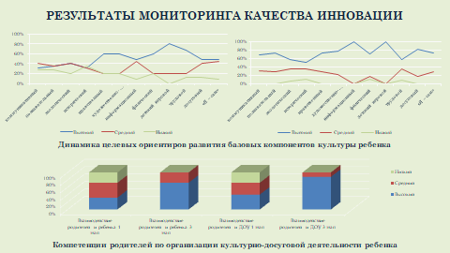
Рисунок 1 – Динамика развития целевых ориентиров

2. Успешное преодоление рисков: высокий уровень мотивации педагогического коллектива в работе над проектом, активное участие родителей воспитанников в культпоходах выходного дня, адаптация сценариев культпоходов к возрастным особенностям обучающихся, активное сотрудничество с учреждениями культуры ст. Ленинградской.
3. Устойчивый спрос на тиражирование проекта. Внедрили практику МБДОУ №8 в свою работу МБС(К) ОУ «С(К)НШ-ДС№10» и МБДОУ «Детский сад № 18» Челябинской области. В настоящее время практика находится на уровне внедрения в 4-х регионах: Краснодарском крае, Амурской, Липецкой, Челябинской областях.
Количество организаций, учреждений, муниципалитетов, вовлеченных в сеть:
- муниципальный уровень – 21 учреждение;
- региональный уровень – 6 учреждений;
- федеральный уровень – 3 учреждения.

15. Используемые средства контроля и обеспечения достоверности результатов проекта в ходе его реализации в отчетном периоде
- Научно обоснованный подход к определению целевых ориентиров развития базовых компонентов культуры у ребенка дошкольного возраста (Зацепина М. Б. Формирование основ культуры ребенка средствами культурно-досуговой деятельности : диссертация ... доктора педагогических наук :13.00.05 / Зацепина Мария Борисовна; [Место защиты : РГБ ОД]. – М. 2005 363 с. 71:06-13/33).
- Стандартизированные методики диагностики целевых ориентиров развития базовых компонентов культуры у ребенка дошкольного возраста («Изучение навыков культуры общения» Г.А. Урунтаева, Ю.А. Афонькина; диагностика нравственной мотивации М.Ю. Журавлевой (адапт. для дошкольников); Методика «Рукавички». Г.А. Цукерман; карта наблюдений, проективные рисуночные методики).

